

函证系统（回函管理智能化）
需求说明书v1.0

西安西点信息技术有限公司
2026年10月
编写说明
- 业务部门编写本需求说明文档之前，新增功能需求需要与需求建设部门对需求的描述和验收标准进行过邮件确认。
- 本文档蓝色斜体字都是注释或举例，供业务人员编写业务需求参考。
- 本《业务需求说明书》适用于各种不同类型的业务需求。填制时可根据需求的不同情况在下列章节中裁减。

目录

菜单目录
一级菜单 | 二级菜单 | 三级菜单
回函管理 | 回函列表
回函管理 | 回函上传－往来函证
回函管理 | 回函上传－银行函证
回函管理 | 回函切分与归属
回函管理 | AI 智能核验 | 发函回函一致性检测
回函管理 | AI 智能核验 | 印章核查
回函管理 | AI 智能核验 | 手写体识别
回函管理 | 回函快递信息
回函管理 | 回函结果填写

函证系统标准产品需求

回函管理

回函列表

业务说明
系统提供回函管理列表，以便于业务人员统一查看、筛选和处理全部已回函记录。
列表以「一封函证一行」展示，并给出该封回函当前所处的处理进度，业务人员据此判断下一步动作。
业务人员可通过列表上的入口进入各处理环节，无需在多处菜单间切换。

业务规则
- 列表排序规则为「回函时间倒序」，不因处理动作重排行序。
- 同一函证多次回函时以最新一次为最终有效回函；历史回函标「已被覆盖，可不处理」，保留留痕但不参与风险提示与统计。
- 回函结果完成 = 表单里所有必填字段都有值（无论值是从本页填的，还是从核查页采纳带出的）；AI 核查项表没表态不影响完成。三个进度只回答「下一步做什么」，不代表数据被锁定。
- 回函结果保存后，仍未表态的核查项自动按「采纳」记一条留痕（把结果带出、列表「核查事项复核」随即变「已复核」）；人已经表过态的项不动，自动带出不覆盖人的判断。
- 快递信息与回函结果是两个独立步骤、没有先后：先填结果、后确认快递信息也可以，两个勾各自独立。
- 全部检测项「尘埃落定」才写入本列表（失败也算落定：那封照样入表、不给结论、可「重新识别」）；未提交切分归属的一批一律不写库。
- 核验事项不含快递面单检测；银行函证没有发函件可对照，故不设「发函回函一致性检测」，其相符性由「回函是否相符检测」给出。
- 识别结论只作为建议：业务人员不修改识别结果本身，只决定是否采用；识别过程显示在「智能核查状态」（这一封整体核到哪一步）与「智能核查进度」（逐项核完没有）两列，各检测项的依据明细在「核查事项复核」列点开的核验页里看。
- 核验人与核验时间不单设列，下沉到展开行的留痕信息中展示。

使用角色
- 业务人员
- 复核人员。

权限说明
- 菜单权限：业务人员、复核人员均拥有回函管理菜单权限。
- 功能权限：
- 维护－包括：按类型上传回函文件、导入快递数据、查看函证、回函快递信息、回函结果、核查事项复核的采纳与不采纳。可支持按照系统角色进行授权。
- 查看－包括：查看函证、回函快递信息、回函结果、核查事项复核详情。支持给到菜单权限的人员可查看回函记录信息，通过查询条件进行查询。
- 列表数据权限：业务人员可查看本人负责的函证回函记录；复核人员可查看全部回函记录。

功能说明
本页面是回函管理的总览页：以「一封函证一行」汇总已回函记录，给出每封回函的相符性结论与处理进度，业务人员据此在页面上完成从「确认回函快递信息」到「填写回函结果」的全部处理。
操作说明：
名称 | 类型 | 规则/说明
采纳 / 不采纳识别数据 | 按钮 | 在核验页页脚表态：采纳 = 采用 AI 结论并代入人工确认列；不采纳 = 只标记「已看过、不采用」，须填一句原因（仅该项确有结论时要求）。表态后自动跳转下一个未表态事项，全部办完落到第 4 项「回函结果补充」
上传往来函证回函 | 按钮 | 往来页（本类页）上的上传入口；选择往来函证回函文件后进入识别流程，识别完成后回列表查看结果
上传银行函证回函 | 按钮 | 银行页（本类页）上的上传入口；选择银行函证回函文件后进入识别流程，识别完成后回列表查看结果
导入快递数据 | 按钮 | 导入快递数据文件，解析后与回函记录匹配代入快递单号等信息
查询 | 输入框 | 支持按被询证单位、函证编号、回函进度等条件查询
重置 | 按钮 | 清空当前查询条件
页面标题 | 标签 | 标题为本类名称（往来函证回函 / 银行函证回函）；右侧只给总数「共 N 封函证」，不提供视图切换
展开／收起 | 按钮 | 展开行查看该函证的历次回函明细与留痕信息；多次回函时「回函次序」列另有「重新发函」标签
查看 | 按钮 | 打开函证查看界签，只读查看函证基础信息与原件
核查事项复核 | 勾选框 | 该封回函的核验待办状态：待复核 / 已复核（勾选框 + 状态词）；点它进核验页，落在第一个未完成事项上，页脚给「采纳识别数据 / 不采纳识别数据」
往来函证回函列表（页面一：列表只含本类函证，主操作行只有本类上传入口）：
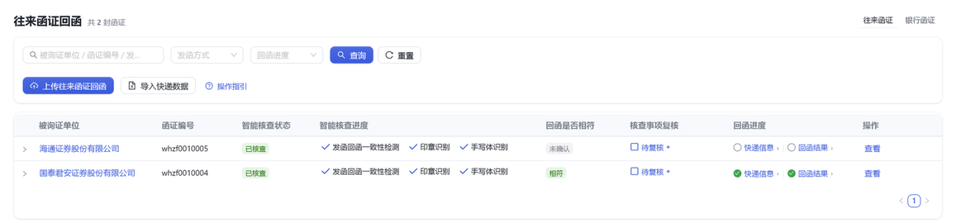
银行函证回函列表（页面二：表头写明「被询证单位（银行）」）：
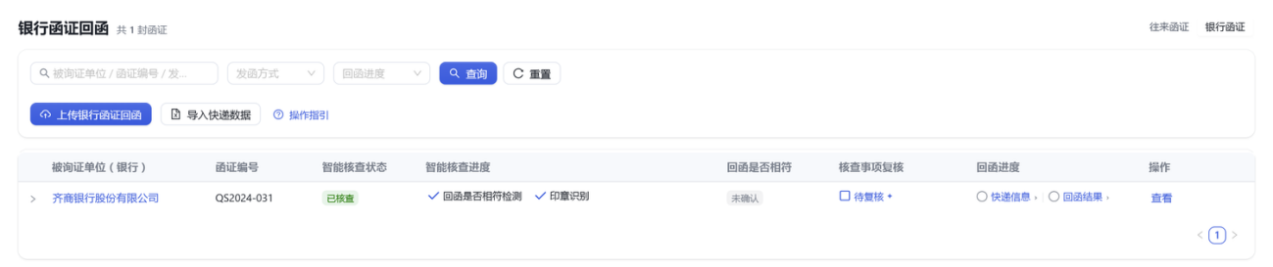
展开行：回函记录表 + 核验 / 修改留痕：
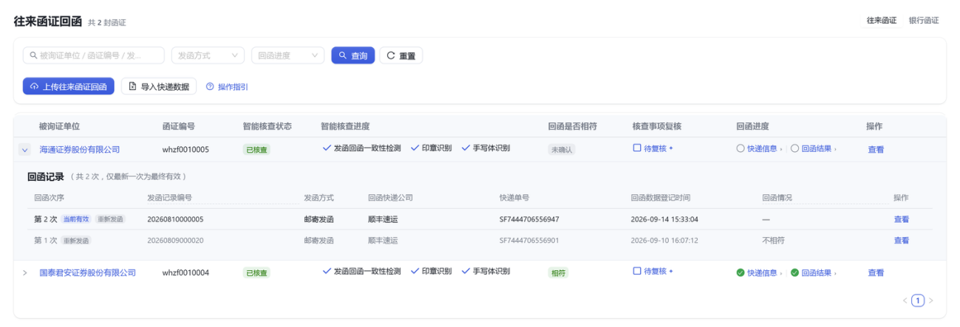
「查看函证」弹窗 · 原始文件视图：
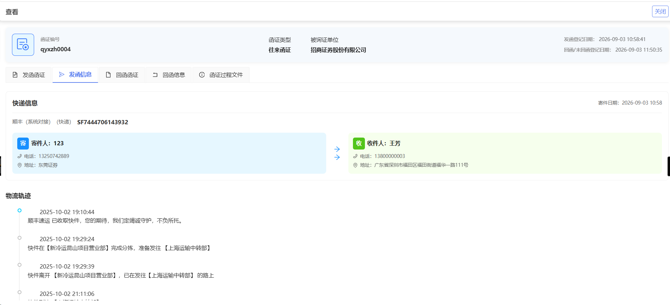

页面字段说明
- 回函是否相符：该封回函的相符性结论；往来取自「印章核查」的落章区域判定、银行取自「回函是否相符检测」，也可在「回函结果填写」页直接填写。
- 核查事项复核：该封回函的核验待办；随核验页里的逐项表态更新 —— 还有事项没表态显示「待复核」，全部表态后显示「已复核」，点它进核验页。
- 回函信息录入进度：快递信息 / 回函结果两步的可点步骤条；快递信息一步按该行是否确认过快递信息打勾，回函结果一步按该行是否填过回函结果打勾。
- 快递单号：该回函的快递单号；银行函证同一包裹的多封回函共用同一单号。
- 回函记录表（展开行，8 列）：回函次序 · 发函记录编号 · 发函方式 · 回函快递公司 · 快递单号 · 回函数据登记时间 · 回函情况 · 操作。发函记录编号与发函方式来自函证系统，回函快递公司由「导入快递数据」代入，回函数据登记时间是录入函证系统的时刻。

输入、输出
输入：
数据项 | 来源 | 说明
回函记录 | 系统内生成 | 上传回函文件并完成识别、归属后自动生成
函证基础信息 | 函证系统对接 | 函证编号、被询证单位、发函记录编号等
快递数据 | 人工导入（Excel） | 按快递单号匹配，补全快递公司、地址、收件人等信息
查询条件 | 人工录入 | 关键字（被询证单位 / 函证编号 / 发函记录编号）、发函方式、回函进度
输出：
数据项 | 去向 | 说明
回函列表数据 | 页面展示 | 一封函证一行；排序为「回函时间倒序」，不因处理动作重排
处理进度 | 页面展示 | 待确认快递信息 / 待填写回函结果 / 已完成（只表达"下一步做什么"；两个步骤的完成态各自独立展示）
展开行明细 | 页面展示 | 历次回函记录 + 归属来源 / 核验 / 最近修改留痕

回函上传－往来函证

业务说明
业务人员收到被询证单位寄回的往来函证回函，按快递件扫描成 PDF 后上传系统。
系统识别回函件中的二维码与文本信息，自动判断这份回函归属哪一封函证。

业务规则
- 往来函证与银行函证的识别流程一致，差异在于归属匹配方式与面单处理方式。
- 往来函证的面单页是每段自己的尾页（一封函证对一张面单），不单独切分成段。

使用角色
业务人员。

权限说明
- 菜单权限：业务人员拥有回函管理菜单权限。
- 功能权限：上传－包括上传往来函证回函文件、填写上传信息、提交识别。
- 列表数据权限：不涉及。

功能说明
本功能接收往来函证的回函件：业务人员把按快递件扫描出的 PDF（拼接件）上传，系统据此创建识别任务，随后在「回函切分与归属」界面把文件切成段、逐段归属到函证。
操作说明：
名称 | 类型 | 规则/说明
上传往来函证回函 | 按钮 | 打开上传弹窗，选择回函文件（支持多份）
上传文件 | 上传 | 支持 PDF 格式，单份文件对应一个快递件
最后页是否快递面单 | 单选 | 选择「是」时，识别与切分时按「每段尾页为快递面单」处理，并识别面单上的快递单号
下一步 | 按钮 | 提交上传，系统进入识别流程并关闭弹窗
取消 | 按钮 | 关闭弹窗，不上传
「上传往来函证回函」弹窗（文件识别录入：面单口径 + 上传拼接件）：
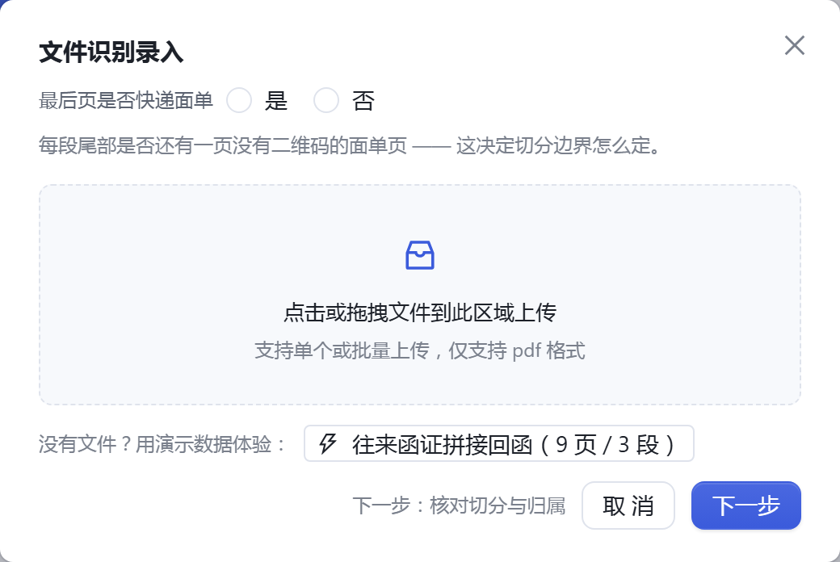

页面字段说明
最后页是否快递面单：上传时声明文件尾部是否还有一页快递面单；默认「是」（往来回函件通常把面单拼在末尾）。

输入、输出
输入：
数据项 | 来源 | 说明
往来函证回函文件 | 人工上传（PDF） | 按快递件扫描的拼接件，可多份
最后页是否快递面单 | 人工录入（单选） | 决定切分边界：尾页是面单还是函证页
输出：
数据项 | 去向 | 说明
识别任务 | 回函列表（智能核查状态 / 智能核查进度两列） | 一份文件一个任务；往来函证按右上角二维码预切分
上传批次 | 回函切分与归属 | 进入归属界面，等待人工切分与指定归属

回函上传－银行函证

业务说明
银行按年度回函，同一家银行的多个年度函证装在一个快递里寄回，业务人员扫描后上传。
系统识别回函件内容，并对文件中的快递面单页识别条形码，得到快递单号。

业务规则
- 银行函证常见「多封函证 + 一张面单」——同一快递件内的多封回函共用同一个快递单号，故归属环节需支持一张面单管辖多个函证段。
- 面单识别采用两级处理以控制成本：先做廉价的版面／条码存在性判定筛掉正文页，再对候选页做条码定位解码；识别结果异步回填，不阻塞业务人员进入切分环节。

使用角色
业务人员。

权限说明
- 菜单权限：业务人员拥有回函管理菜单权限。
- 功能权限：上传－包括上传银行函证回函文件、填写上传信息、提交识别。
- 列表数据权限：不涉及。

功能说明
本功能接收银行函证的回函件：只需上传回函件（格式一 / 格式二数据已存于函证系统），系统创建识别任务并给出四要素识别结果，供业务人员在「回函切分与归属」界面手工切分与指定归属。
操作说明：
名称 | 类型 | 规则/说明
上传银行函证回函 | 按钮 | 打开上传弹窗，选择回函文件
上传文件 | 上传 | 支持 PDF 格式，一份文件可含同一被询证单位的多个函证
最后页是否快递面单 | 单选 | 选择「是」时，按识别出的面单页预切出独立的快递面单段（同一份文件可含多个包裹、多张面单，各管辖它前面的函证段）；默认「是」
智能识别 | 按钮 | 一次把切分、归属、快递单号识别好，进切分页直接确认（识别结果全部可改）；与手动路（走「下一步」）并存，未启用时去掉该入口即可，手动路不受影响
下一步 | 按钮 | 提交上传，系统进入识别流程并关闭弹窗（手动路：进切分页后自己切分与指定归属）
取消 | 按钮 | 关闭弹窗，不上传
「上传银行函证回函」弹窗（面单口径 + 拖拽上传）：
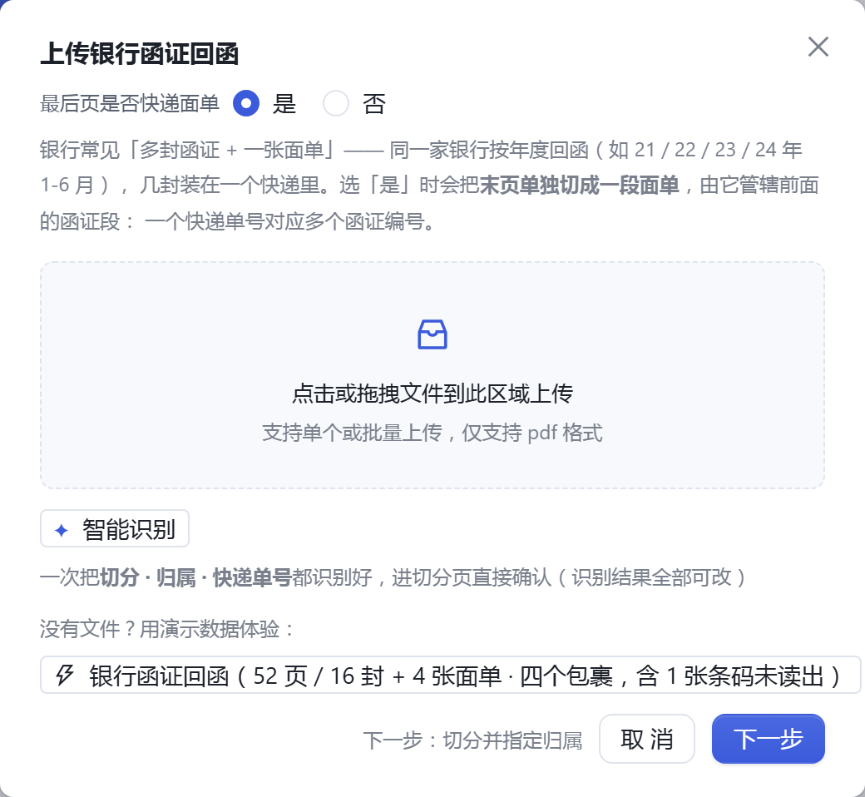

页面字段说明
快递面单识别：上传后系统逐页判断是否为快递面单，命中即解码条形码取单号。

输入、输出
输入：
数据项 | 来源 | 说明
银行函证回函文件 | 人工上传（PDF） | 一份文件可含同一被询证单位的多个函证
最后页是否快递面单 | 人工录入（单选） | 为「是」时按识别出的面单页预切出独立的快递面单段（一份文件可含多个包裹、多张面单）
输出：
数据项 | 去向 | 说明
识别任务 | 回函列表（智能核查状态 / 智能核查进度两列） | 银行函证按四要素识别，识别结果分两批返回
上传批次 | 回函切分与归属 | 进入归属界面，等待人工切分与指定归属

回函切分与归属

业务说明
一份扫描件里常常装着多封回函，需要人工把文件切成几段、并把每段归到对应的函证上。
银行函证还会出现「多封函证 + 一张面单」：面单页需要单独切成一段，由它管辖前面的几个函证段。

业务规则
- 未点「确定」（未提交）时，本批一律不写入回函列表：识别照跑，但落库、启动阶段二、回填核验都不发生；提交后仍要等该段全部检测项尘埃落定才写库（失败也算落定）。
- 初稿按类型分：往来 = 二维码已切好的分段（可微调）；银行 = 整份一段、由用户自己切。每段一个归属下拉。
- 同包裹的段用包裹标签区分（8 档固定色板循环），包裹号才是主标识，不在段与段之间画竖线。
- 银行侧「快递面单识别」与切分并行：面单页是识别结果，到达后系统才把它预切成独立段；用户已切分处理过的不再另切，一律以人工切分为准（界面不提供任何“系统改切分”的入口）。
- 快递单号只在面单段校验一次（银行侧不校验重复 —— 多段共用同一单号是正常形态）；人工填写的单号按“页”记录，用户改切分后值仍留在含该页的那一段上。
- 人工单号与系统识别不一致时，在该行人工值后挂一枚「系统识别 …」标签作提醒：不改人工值，也不提供“采用识别值”的动作。
- 银行侧切分有「手动 / 智能」两条路，默认手动；智能为可选增强（点一次把切分 / 归属 / 单号认好）。已动过切分时必须先确认「将用识别结果替换你当前的切分」。
- 识别切分是异步能力，效率须在实施前实测；本界面不得把切分绑死在识别结果上 —— 没有识别结果时，切分、归属、单号录入三件事照常可做。

使用角色
业务人员。

权限说明
- 菜单权限：业务人员拥有回函管理菜单权限。
- 功能权限：维护－包括按固定页数拆分、按自定义页范围拆分、按份数拆分、设置切点、指定归属、修改快递单号。
- 列表数据权限：不涉及。

功能说明
本界面把一份回函文件切成若干段并逐段指定归属：段是「一件可辨认的东西」——一封函证或一张快递面单；归属确定后，系统才把该回函写入回函列表。
操作说明：
名称 | 类型 | 规则/说明
按固定页数拆分 | 单选 | 输入每封页数后点击应用，按固定页数自动切分
每封页数 | 输入框 | 正整数，选择「按固定页数拆分」时可填
按自定义页范围拆分 | 单选 | 手工填写页区间进行切分
按份数拆分 | 单选 | 按份数均分文件页数
应用 | 按钮 | 按当前拆分方式生成切分结果
页间剪刀 | 按钮 | 点击在指定页之间设置／取消切点，切点用虚线标出
段缩略图 | 按钮 | 点击某页选中其所属的段
查看原件 | 按钮 | 用浏览器直接打开该页原件
放大预览 | 弹窗 | 悬停缩略图弹出局部放大预览；点缩略图可固定预览，固定后按住拖动查看其它位置、可顺时针旋转 90°（仅预览，不改原文件）
归属 | 下拉选择 | 为每一段指定归属的函证（展示被询证单位·函证编号），或指定为「快递面单（本文件共用）」
快递单号－改 | 按钮 | 当该段快递单号为「未识别到 / 异常」时可就地修改；人工填写过的单号始终保留「改」入口，并标注「人工填写」
包裹标签 | 标签 | 同一包裹的每一段都展示「包裹 N」标签，同一包裹同色，用于识别哪些段是同一个快递件
初稿来源一行 | 标签 | 仅银行侧显示，常驻界面顶部：手动态写「当前为手动切分（初稿：整份一段）—— 也可由系统先认一遍」，智能态写「智能识别已应用 —— 已切好 N 封函证 + P 段快递面单，归属与快递单号已带入」
智能识别 / 重新智能识别 | 按钮 | 跑一段识别过程（原型约 5 秒，一行进度文字），跑完把初稿换成识别结果（切分 / 归属 / 快递单号一次到位）；已动过切分时先确认「将用识别结果替换你当前的切分」
快递面单识别状态行 | 标签 | 仅银行侧显示，常驻界面顶部（智能模式下不显示，见业务规则第 11 条）：识别中／已识别 N 张（已切成独立段 · 归入 P 个包裹）／未识别到／失败（可手工标为面单）
面单页角标 | 标签 | 缩略图中被识别为快递面单的页，左下角带「面单」小标（识别结果到达时出现）
确定 | 按钮 | 提交切分与归属结果，生成／重建该文件的识别任务并关闭界面
回函切分与归属 · 往来侧初稿：按二维码切分成段 → 逐段核对归属（确认后才进入识别）：
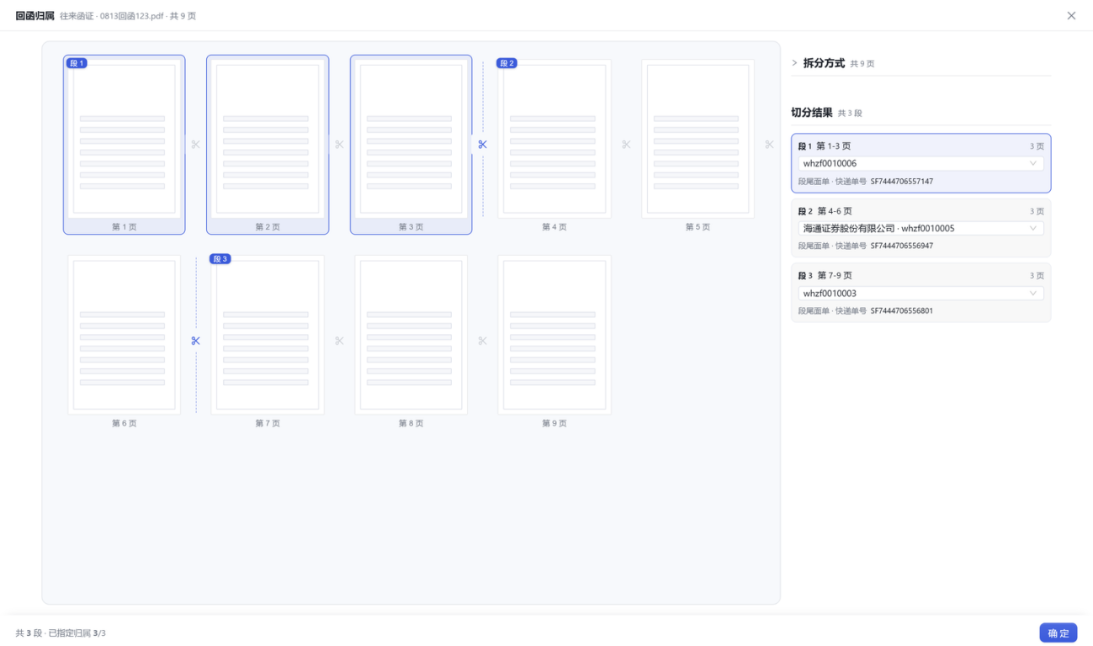
回函切分与归属 · 银行侧初稿：识别出的面单页已预切成独立面单段（一份文件可含多个包裹），函证段仍由用户自己切：
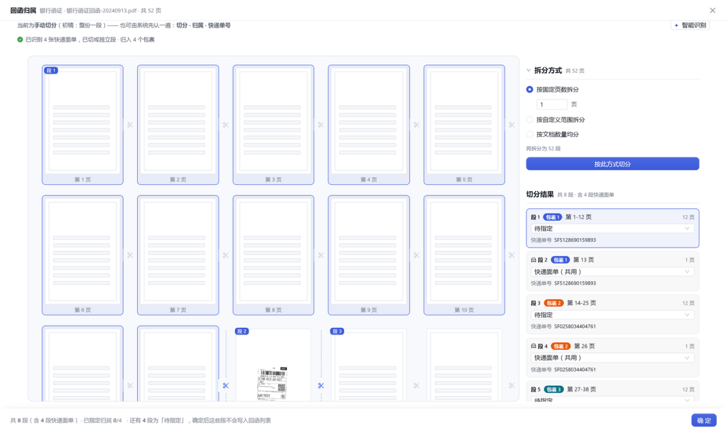
回函切分与归属 · 银行侧「智能识别」初稿态：初稿即识别结果（已切好 20 段 = 16 封函证 + 4 张面单 / 4 个包裹，归属与快递单号已带入）：
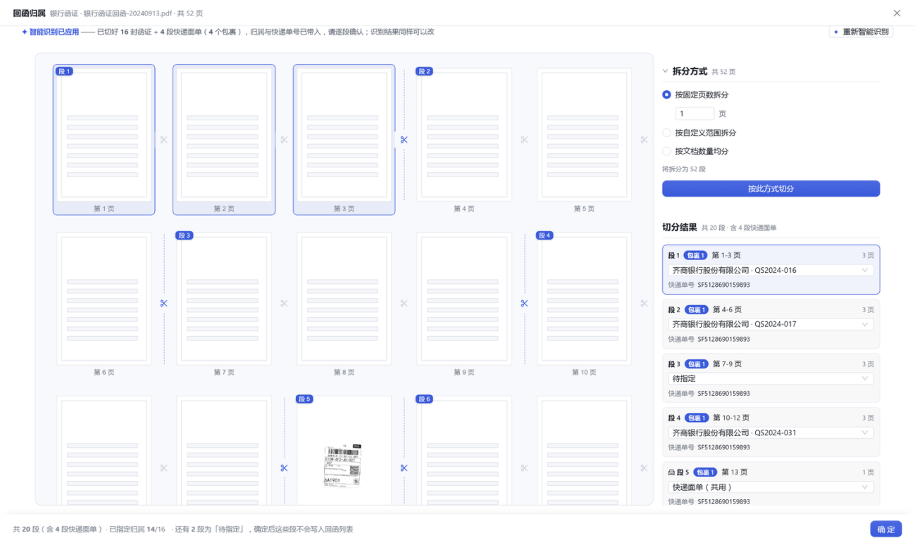

页面字段说明
- 段：由切点划分的连续页区间；一个段就是一件可辨认的东西 —— 一封函证或一张快递面单。
- 快递面单段：全部页都是面单页的段；它只给前面的函证段提供快递单号，归属恒为「待指定」，因此不写入回函列表。
- 管辖规则：面单段管辖它前面的段，直到上一个面单段为止（一次扫描多个包裹同样成立）。
- 快递单号取值：被面单段管辖的函证段继承该面单段的单号，改一处全改。

输入、输出
输入：
数据项 | 来源 | 说明
回函文件各页 | 系统内生成 | 按原件逐页渲染为页缩略图墙
切点与拆分方式 | 人工录入 | 页间剪刀 / 按固定页数 / 按自定义页范围 / 按份数拆分
归属选择 | 人工录入 | 每段指定函证，或指定为「快递面单（本文件共用）」
快递单号 | 人工录入 | 面单段识别不到可就地修改；人工填写后保留「改」入口
输出：
数据项 | 去向 | 说明
切分与归属结果 | 回函列表 | 生成 / 重建识别任务；归属确定后写入列表
快递单号 | 回函快递信息 | 被面单段管辖的函证段继承该单号
面单段管辖关系 | 系统内保存 | 决定同一包裹内哪些函证共用同一单号

AI 智能核验－发函回函一致性检测

业务说明
业务人员需要把回函件上的数据与发函底稿逐格核对，确认被询证单位填写的内容与发函是否一致。
系统把发函件中的每张数据表格识别出来展示，回函中与发函不一致的地方就地标红，业务人员只看差异即可。

业务规则
- 不再左右并排：右栏宽度有限，两表并排会让金额列换行、同一行要左右来回看；发函 × 回函的正反对照在左侧预览里完成。
- 四个比对结论的口径：一致（两侧取值相同）／不一致（取值不同，单元格标红、悬停看差异额）／未列示（发函有、回函未列示）／新增（回函多出）。
- 左侧预览默认取景：本项＝双栏均分（两件对照）；印章核查 / 手写体识别＝回函件放大、发函用印件折叠。
- 本页签不设「人工确认」列：差异属客观事实、不需要逐行采纳，「回函结果不相符处的描述」的出处是「手写体识别」页（银行侧是「回函是否相符检测」页）；本页签的进入与页脚「采纳 / 不采纳」口径见「回函列表」。

使用角色
- 业务人员
- 复核人员。

权限说明
- 菜单权限：业务人员、复核人员均拥有回函管理菜单权限。
- 功能权限：查看－包括查看发函／回函原件、查看逐表对比结果、查看差异明细。
- 列表数据权限：不涉及。

功能说明
本页面把发函件中的每张数据表格识别出来逐表展示，回函中与发函不一致的单元格就地标红，业务人员只看差异即可完成核对。
操作说明：
名称 | 类型 | 规则/说明
全部数据表格 | 单选 | 展示识别出的全部表格
只看有差异的表 | 单选 | 仅展示存在差异的表格
查看原件 | 按钮 | 把左侧两件原件同时定位到该表格所在页
差异单元格 | 标签 | 红框标注；鼠标悬停显示回函取值与差额
表格控件 | 标签 | 每张表按发函侧识别结果渲染：表头带底色、全部左对齐、带框线，差异单元格标红
采纳识别数据 / 不采纳识别数据 | 按钮 | 页脚动作：采纳＝采用 AI 结论并自动带出到「回函结果填写」页的差异说明；不采纳＝只标记已处理、不带入值；本项无 AI 结论时「采纳」禁用
AI 智能核验 · 发函回函一致性检测（逐表对照，差异标红）：
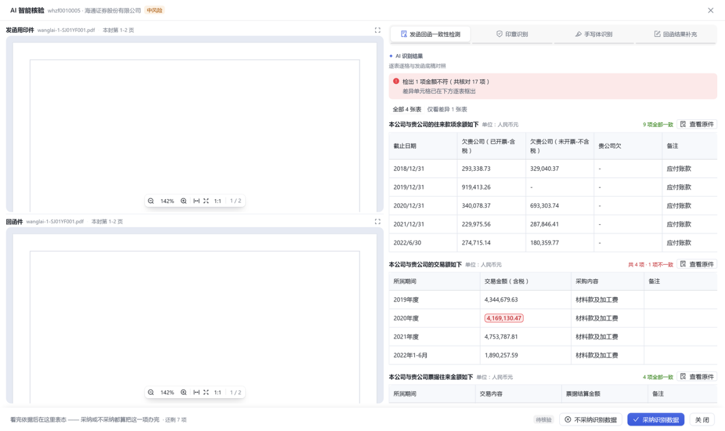

页面字段说明
- 比对表：表数、每张表的列数与行数全部按识别结果渲染。
- 识别结果需按「表格 → 列 → 行单元格」的层级给出，并标明哪些列参与比对、按哪些列把发函行与回函行配对。

输入、输出
输入：
数据项 | 来源 | 说明
发函用印件识别结果 | 识别服务 | 表格标题、列名、逐行单元格
回函件识别结果 | 识别服务 | 按同样表格与列对齐后的单元格
比对口径 | 系统内配置 | 哪些列参与比对、按哪些列把发函行与回函行配对
输出：
数据项 | 去向 | 说明
逐表比对结果 | 页面展示 | 每张表按发函侧识别结果渲染，差异单元格标红
差异明细 | 回函结果填写 | 差异项数与明细，供填写差异说明
结论摘要 | 回函列表（回函是否相符） | 一致 / 不一致 / 未列示 / 新增

AI 智能核验－印章核查

业务说明
业务人员需要确认回函件上是否加盖了被询证单位印章、印章是否落于有效区域，以判断该回函是否可信。
系统在原件上叠加批注框标出印章位置与落章区域，业务人员直接对着原件核对。

业务规则
- 印章定位框是语义性描边，不是装饰性边框。
- 印章与相符性的关系按类型分流：往来 —— 印章是相符性的判据（落「信息证明无误」区→相符，落「信息不符」区→不相符）；银行 —— 印章不参与相符性判定（相符性只看询证事项逐项核对）。
- 骑缝章仅往来函证检测，银行侧不渲染该行。
- 本页签的进入与页脚「采纳 / 不采纳」口径见「回函列表」；采纳即代入本页「人工确认」列 —— 名称是否一致 · 盖章不一致处原因描述 · 是否为公章 · 是否有骑缝章，往来另有「函证结果是否相符」（往来相符性由落章区域判定；银行不给这一格，印章只作风险提示）。

使用角色
- 业务人员
- 复核人员。

权限说明
- 菜单权限：业务人员、复核人员均拥有回函管理菜单权限。
- 功能权限：查看－包括查看印章检测结论、查看印章定位框与落章区域高亮。
- 列表数据权限：不涉及。

功能说明
本页面在回函原件上叠加印章定位框与落章区域高亮，给出是否盖章、印章名称是否与被询证单位一致等结论，业务人员直接对着原件核对。
操作说明：
名称 | 类型 | 规则/说明
是否盖章 | 标签 | 展示是否检出印章及置信度
印章数量 | 标签 | 展示检出印章数量
骑缝章 | 标签 | 展示是否检出骑缝章；未检出时提示建议加盖骑缝章
印章类型 | 标签 | 展示印章类型（如财务章、公章等）
印章名称 | 标签 | 展示印章文字内容
与被询证单位一致 | 标签 | 展示印章名称与被询证单位名称是否一致
落章区域 | 标签 | 展示印章落于「信息证明无误」还是「信息不符」区域
印章核查 | 页签 | 在左侧原件上叠加印章定位框与落章区域高亮；切到本页签时左侧预览默认为回函件放大、发函用印件折叠
采纳识别数据 / 不采纳识别数据 | 按钮 | 页脚动作：采纳＝采用 AI 结论（往来还带出相符性、盖章一致性、是否为公章、是否有骑缝章）；不采纳＝只标记已处理、不带入值；本项无 AI 结论时「采纳」禁用
AI 智能核验 · 印章核查（落章区域标出 + 检测项结论）：
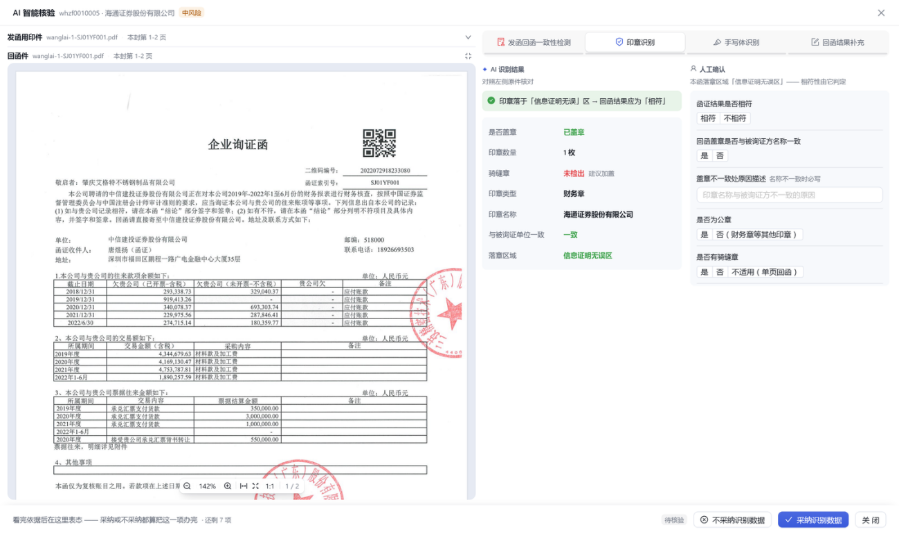
AI 核验详情：从列表「核查事项复核」点本项打开（页签落在本项）+ 页脚「不采纳识别数据 / 采纳识别数据」（点完自动关闭回到列表），图为已采纳后的留痕态：
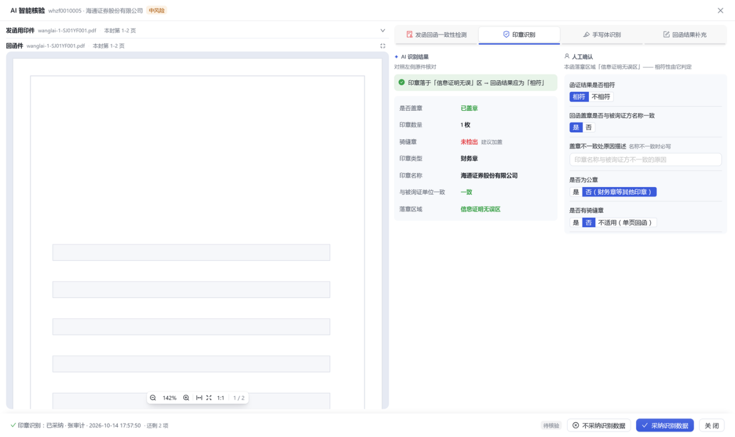

页面字段说明
相符性口径：印章落「信息证明无误」区＝相符，落「信息不符」区＝不相符；未检出印章不改变结论，只在本页提示。

输入、输出
输入：
数据项 | 来源 | 说明
回函件原件 | 系统内生成 | 按原件渲染并叠加 AI 批注层
印章检测结果 | 识别服务 | 是否盖章、印章数量、印章类型、印章名称、落章区域
输出：
数据项 | 去向 | 说明
印章检测结论 | 页面展示 | 是否盖章 / 骑缝章 / 印章类型 / 印章名称 / 与被询证单位是否一致 / 落章区域
落章区域结论 | 回函列表（回函是否相符） | 往来函证据此判定相符性：落在「信息证明无误」区为相符
印章结论 | 回函列表 | 印章结论只在本页展示，不进入列表的相符性判定

AI 智能核验－手写体识别

业务说明
被询证单位常以手写方式填写回函内容，业务人员需要把手写内容与发函底稿核对。
系统框出手写体区域并转写文字，业务人员可据此快速核对。

业务规则
- 银行函证不检测手写体，故银行函证无本页签。
- 本页签的进入与页脚「采纳 / 不采纳」口径见「回函列表」；采纳即把转录文字追加进「回函结果不相符处的描述」（人工确认列），不覆盖人工已写下的内容 —— 该字段在核验动线里的唯一出处就是本页（银行侧在「回函是否相符检测」页）。

使用角色
- 业务人员
- 复核人员。

权限说明
- 菜单权限：业务人员、复核人员均拥有回函管理菜单权限。
- 功能权限：查看－包括查看手写体识别区与转写文字。
- 列表数据权限：不涉及。

功能说明
本页面框出回函件上的手写体区域并给出转写文字，业务人员据此与发函底稿核对，并可把转写内容带入回函结果的不符项说明。
操作说明：
名称 | 类型 | 规则/说明
手写体识别区 | 标签 | 在原件上以虚线框标出手写体区域
转写文字 | 标签 | 展示手写体转写结果，供人工与发函底稿核对
手写体识别 | 页签 | 切到本页签时左侧预览默认为回函件放大、发函用印件折叠，回函栏视图为「AI 批注」
采纳识别数据 / 不采纳识别数据 | 按钮 | 页脚动作：采纳＝采用 AI 结论并自动带出到「回函结果填写」页的不相符处描述；不采纳＝只标记已处理、不带入值；本项无 AI 结论时「采纳」禁用
AI 智能核验 · 手写体识别（转录结果与所处区域）：
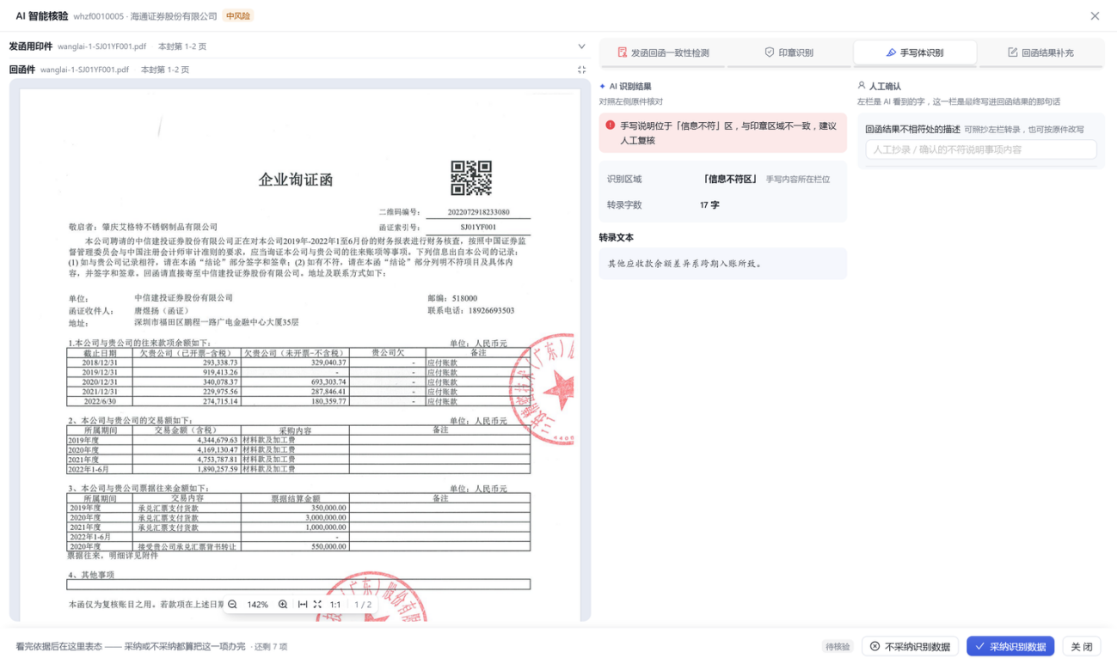

页面字段说明
不涉及

输入、输出
输入：
数据项 | 来源 | 说明
回函件原件 | 系统内生成 | 按原件渲染并叠加 AI 批注层
手写体检测与转写结果 | 识别服务 | 手写区域位置 + 转写文字
输出：
数据项 | 去向 | 说明
手写体转写结果 | 页面展示 | 在原件上以虚线框标出区域，并展示转写文字
不一致处描述草稿 | 回函结果填写 | 可一键带入「回函结果不相符处的描述」

回函快递信息

业务说明
业务人员收到回函后，需要确认该回函对应的快递信息；本次确认同时是全流程唯一的人工核验留痕动作。
系统根据快递面单识别结果预填快递单号与快递公司，业务人员确认或修正后保存。

业务规则
- 本环节确认后直接衔接「回函结果填写」，两者共用同一个弹窗互斥状态。
- 关闭入口保留三处：右上角关闭、Esc、底栏按钮。

使用角色
业务人员。

权限说明
- 菜单权限：业务人员拥有回函管理菜单权限。
- 功能权限：维护－包括确认快递信息、修改快递单号与快递公司、保存。
- 列表数据权限：不涉及。

功能说明
本界面用于确认回函对应的快递信息：系统按快递面单识别结果预填单号与快递公司，业务人员确认或修正后保存 ——这次确认同时是全流程唯一的人工核验留痕动作。
操作说明：
名称 | 类型 | 规则/说明
快递单号 | 输入框 | 默认带入 AI 识别值，可人工修正
快递公司 | 输入框 | 默认带入 AI 识别值，可人工修正
一键应用 | 按钮 | 将 AI 识别值应用到对应字段
确定 | 按钮 | 保存快递信息并完成核验留痕，进度推进到「待填写回函结果」
关闭 | 按钮 | 关闭界面，未保存的修改不生效
「回函快递信息」弹窗（左侧函面原件 + 右侧逐项确认）：
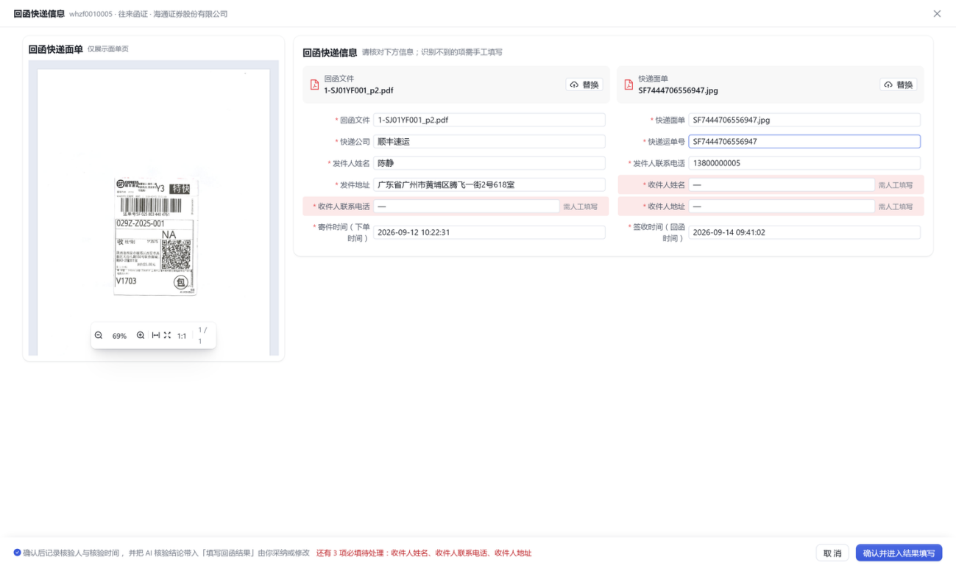
快递数据导入结果：
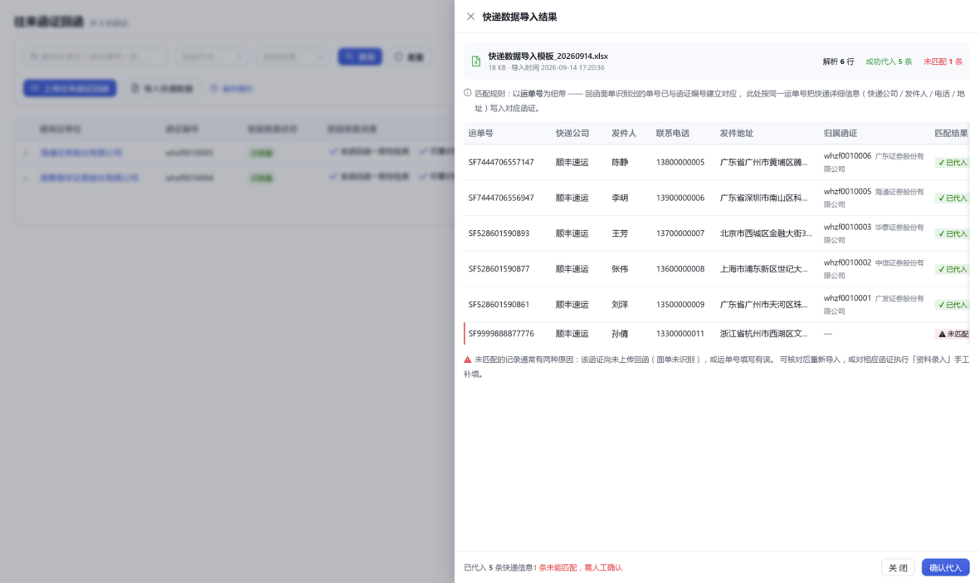

页面字段说明
字段来源标识：AI 带入的值标「AI 建议」，人工保存过的值标「已人工确认」。

输入、输出
输入：
数据项 | 来源 | 说明
快递单号 / 快递公司 | 识别服务（AI 建议） | 来自快递面单识别，带「AI 建议」标识
人工确认值 | 人工录入 | 修改后保存；再次打开时回显并标注来源为「人工确认值」
函面原件 | 系统内生成 | 左侧预览，供对照函面核对
输出：
数据项 | 去向 | 说明
快递信息 | 回函记录 | 快递单号、快递公司写入该回函记录
核验留痕 | 回函列表（展开行） | 核验人 + 核验时间 —— 全流程唯一留痕入口
处理进度 | 回函列表 | 推进到「待填写回函结果」

回函结果填写

业务说明
业务人员确认快递信息后，需要依据回函内容填写最终的回函结果并归档。
系统把 AI 识别结论带入表单，业务人员采纳或修改后保存，保存即归档。

业务规则
- 归档后再次修改属于补正：保持「已完成」并记录最近修改人与时间；修改与核验留痕在列表展开行以一行小字展示，不单设列。
- 表单初值优先级：已保存过的人工值 → 已采纳事项带出的值 → 空；第三层一律留空，不默认等于 AI 建议。
- 采纳事项的带出映射：印章核查→相符性 / 名称是否一致 / 是否为公章 / 是否有骑缝章（往来）；一致性检测→回函结果不相符处的描述（差异清单）；手写体识别→把转录追加进同一字段；银行由「回函是否相符检测」带相符性、印章核查带印章两项。标记不采纳的一律不带值。
- 核验页各页签的「人工确认」列与本页读写同一份回函结果：核验页改的是草稿，点核验页第 4 项「保存」或本页保存才落库。

使用角色
业务人员。

权限说明
- 菜单权限：业务人员拥有回函管理菜单权限。
- 功能权限：维护－包括填写回函结果、应用 AI 识别值、保存。
- 列表数据权限：不涉及。

功能说明
本页面用于填写并归档最终回函结果：系统把 AI 识别结论带入表单，业务人员采纳或修改后保存，保存即归档并记录留痕。
操作说明：
名称 | 类型 | 规则/说明
一键采纳所有 | 按钮 | 把「AI 核验结论」栏中有建议的结论一次性带入表单；与逐条点「采纳」同效，无建议的项不采纳
来源标签 | 标签 | 在列表「核查事项复核」里采纳过的项会带出到本页对应字段，区块标题旁显示「已带出列表采纳的 N 项」，悬停说明不采纳的项不会带值、带进来的也仍可修改
一键应用 | 按钮 | 将 AI 识别值应用到对应字段
回函值 | 输入框 | 逐项填写／修正回函内容；银行函证为询证事项逐项核对表
确定 | 按钮 | 保存回函结果并归档，进度置为「已完成」
关闭 | 按钮 | 关闭界面，未保存的填写不生效
「填写回函结果」页（往来：函证结果、盖章一致性、差异说明）：
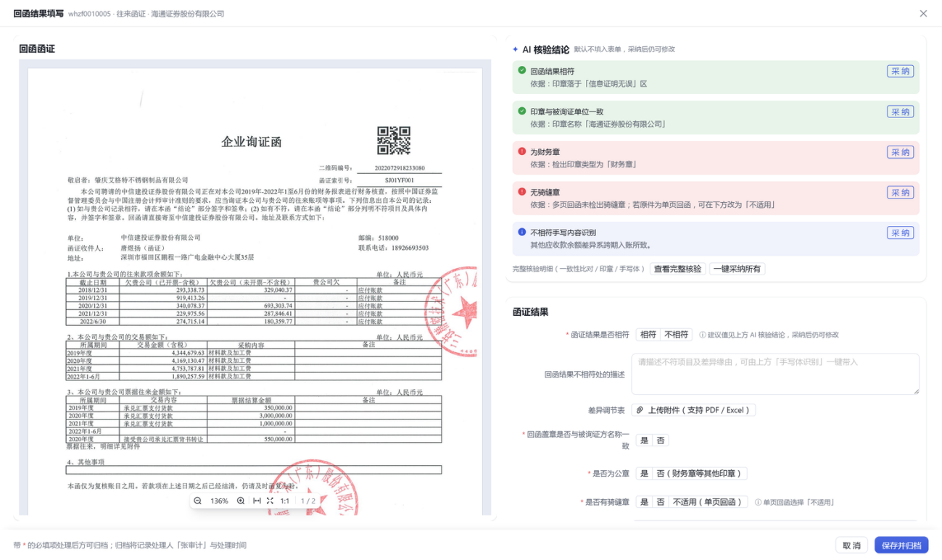

页面字段说明
- 询证事项逐项核对表（银行）：14 个标准询证事项分组 + 1 个资金归集附表，可折叠，组内五列对照（系统数据 / AI 识别值 / 回函值 / 差异 / 结论）。
- 回函结果不相符处的描述、盖章不一致处原因描述：核验页的「人工确认」列也写这两格，两处是同一份数据。
- 替代性测试文件、差异调节表：附件，可传多件，不是必填。
- 拟执行的进一步核查程序及底稿指引：文本，写准备执行哪些程序、底稿怎么索引；不是必填。

输入、输出
输入：
数据项 | 来源 | 说明
AI 识别结论 | 识别服务 | 带「✦ AI」前缀，表示尚未人工确认
回函值 | 人工录入 | 逐项填写 / 修正；银行函证为询证事项逐项核对表
函面原件 | 系统内生成 | 左侧预览，供填写时对照
输出：
数据项 | 去向 | 说明
回函结果 | 回函记录 | 函证结果、盖章一致性、差异说明、科目余额分录等
处理进度 | 回函列表 | 保存后置为「已完成」
修改留痕 | 回函列表（展开行） | 最近修改人 + 修改时间

AI 智能核验－回函结果补充

业务说明
把不用 AI 的那些回函结果事项收进核验动线：三个 AI 检测页签看完后，直接在这里补齐附件与底稿指引并保存，不必再跳到「回函结果填写」页。
本项不是 AI 核查事项：页脚不提供「采纳 / 不采纳识别数据」，动作在本项内容里（保存 / 保存并归档）。

业务规则
- 本项装两件 AI 给不了的事：两个附件（替代性测试文件 / 差异调节表）+ 一段文本（拟执行的进一步核查程序及底稿指引）；必填项不在这里问 —— 它们各有出处（见各检测页签的人工确认列）。
- 本项与「回函结果填写」页读写同一份回函结果；核验页内落库只有本项这一个出口（三个页签的人工确认列写的是一份草稿）。
- 保存时按总判定判一次：达成（核查项全表态 + 必填全有值）即保存并归档、关窗；未达成只保存字段、不推进进度，并提示还剩哪几项。

使用角色
业务人员。

权限说明
- 菜单权限：业务人员拥有回函管理菜单权限。
- 功能权限：维护－包括填写回函结果补充项、上传附件、保存并归档。
- 列表数据权限：不涉及。

功能说明
核验页的第 4 个页签：左侧仍是原件预览栈，右侧为本项的填写区（附件与底稿指引），底部为保存动作与「还剩几项」的提示。
操作说明：
名称 | 类型 | 规则/说明
替代性测试文件 | 上传控件 | 上传 JPG / JPEG / PDF，可多附件；与结果页同一份数据，两处都能传
差异调节表 | 上传控件 | 上传 PDF / Excel，可多附件；与结果页同一份数据
拟执行的进一步核查程序及底稿指引 | 输入框 | 文本填写（不上传附件）：写清准备执行哪些程序、相应底稿怎么索引
保存 | 按钮 | 保存字段；若总判定已达成则同时归档并关闭核验弹窗
核验页第 4 项「回函结果补充」：两个附件 + 底稿指引文本 + 保存（人工确认列的唯一落库出口）：
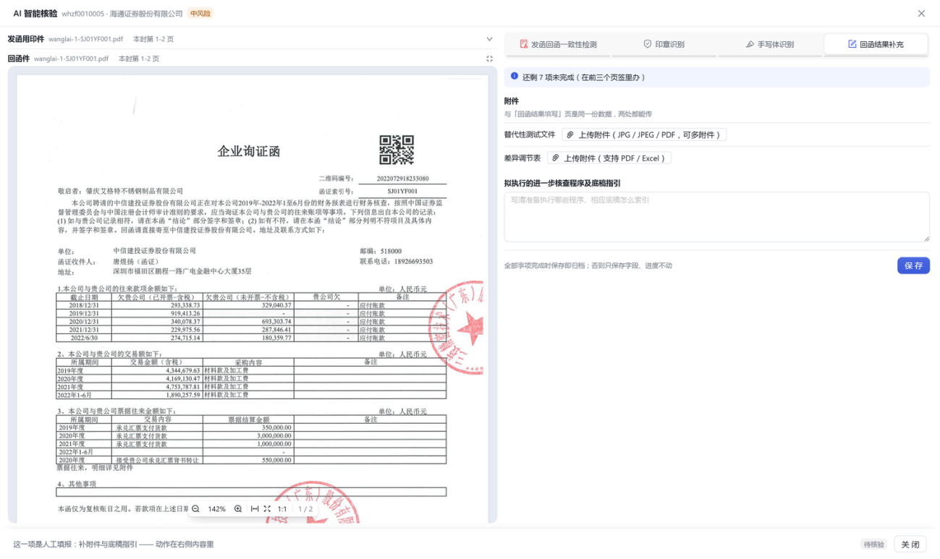

页面字段说明
- 替代性测试文件、差异调节表：附件，可传多件、不是必填。
- 拟执行的进一步核查程序及底稿指引：文本，不是必填。

输入、输出
输入：
数据项 | 来源 | 说明
回函结果已填值 | 回函记录 | 本项打开时回显已保存的附件与底稿指引
核验页人工确认列草稿 | 本页签内的填写 | 三个 AI 页签的人工确认列与本项共用同一份草稿
输出：
数据项 | 去向 | 说明
替代性测试文件 / 差异调节表 / 底稿指引 | 回函记录 | 保存后写入回函结果
处理进度 | 回函列表 | 总判定达成时归档为「已完成」
本项保存留痕 | 回函记录 | 记录本项保存时间，供页签进度条点亮最后一格

本章节暂未收录的需求
以下内容本次未收录，后续版本补充：
- 底稿系统、自律报送系统的标准产品需求（本说明书只覆盖函证系统回函管理）。
- 助手端 / 手机端 / 客户端需求：本系统当前仅 WEB 端，故不设端别层。
- 系统对接需求（与投行项目管理系统、用印系统的对接）：本次未收录。

